**Весна пришла**

Вот и прошли суровые и зимние холода. На улице стало теплее и светлее. Солнце с каждым днем все сильнее и сильнее радует нас своими теплыми лучами.  
          Весенние прогулки чрезвычайно полезны.  
Пройдитесь с ребенком по улице, парку, посмотрите, какие изменения происходят в природе: как набухают почки, пробиваются первые листья, трава, какие существуют весенние цветы. Наблюдайте, как на деревьях вьют гнезда птицы. Можно даже попробовать соорудить скворечник и повесить его рядом с домом.

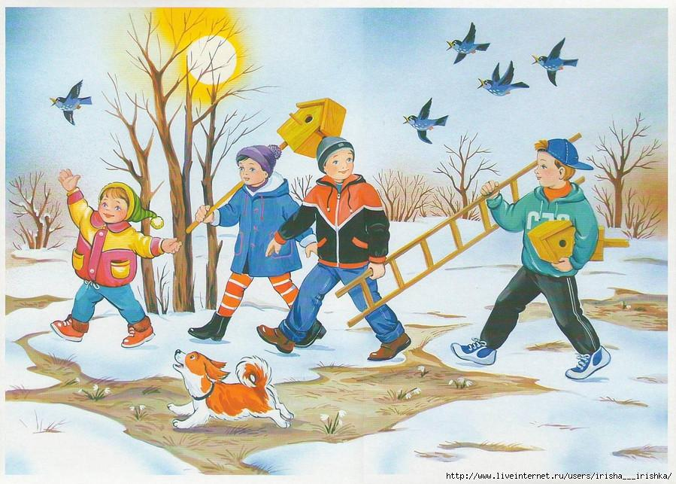

**Наблюдать за природой** – это очень интересное и познавательное занятие. Оно формирует у детей знания о природе, учит наблюдать и созерцать, развивает эстетическое начало. В процессе наблюдения дети учатся различать формы, величины, цвета, характер поверхности и многое другое. При наблюдении за живыми существами (насекомыми, птицами, зверьми), дети познают характер движения, звуки и различные характеристики. В ходе данных наблюдений у детей развиваются такие качества, как сообразительность, наблюдательность, аналитические способности, умение сравнивать и делать выводы.  
  
**Весной наблюдать за природой намного интереснее, чем зимой**. На прогулке с ребенком, расскажите ему о весне: почему тает снег, откуда берутся многочисленные ручьи, почему так ярко светит солнце и почему небо голубое, а не серое. Попробуйте вместе с ребенком услышать «весенние» звуки: звон капели, журчание ручьев, пение птиц.  
  
**Расскажите детям, какие запахи несёт в себе весна:** талого снега, березовых почек, первых подснежников и другие. Расскажите ребенку, что происходит весной, после того, как растает снег, перелетные птицы возвращаются из южных стран, набухают почки на деревьях, из-под снега пробивается первая травка, распускаются подснежники.  
  
Поясняйте ребенку, почему происходят все эти изменения, познакомьте его с понятием «время года». Рассуждайте о том, почему зимой необходимо было тепло одеваться, а весной можно прогуливаться в более легкой одежде.  
  
Выберите для сравнения какой-нибудь объект на улице и наблюдайте за его изменением каждый день. Например, обратите внимание на весенней прогулке, что сегодня на полянке еще лежит снег, а завтра там уже просто мокрая земля, через несколько дней здесь можно будет увидеть первую травку, а затем уже и яркие цветы. При таком общении у ребенка расширяется словарный запас и развивается активная речь.  
  
А ещё, **пешие прогулки** – это полезное физическое упражнение, которое может выполнять каждый, независимо от возраста. Во время ходьбы у человека задействованы практически все мышцы тела, особенно хорошо работают мышцы руки, спины, таза и ног.  
  
**Игры на свежем воздухе** — всегда весело и увлекательно! Играйте со своим ребенком — это укрепляет взаимосвязь между родителями и детьми, а также способствует созданию более надежных доверительных отношений в семье. О том, что «солнце, воздух и вода — наши лучшие друзья», мы помним с детства. Дело за малым — сделать так, чтобы и наши малыши росли в окружении этих верных «товарищей» с самых первых дней.

